Объединение «Бумажный мир игрушек»

Группа № 2, II год обучения

Тема дистанционного занятия № 14 «Кошка» из цветной бумаги.
Мастер - класс рассчитан: для детей старшего дошкольного возраста, младшего школьного возраста, педагогов, родителей, творческих людей.
Цель: формирование умения делать кота из бумаги (картона).
Задачи:
развивать умение работать с бумагой, с ножницами;
развивать внимание, мелкую моторику рук;
воспитывать любовь к домашним животным, желание доставить радость родным, друзьям.
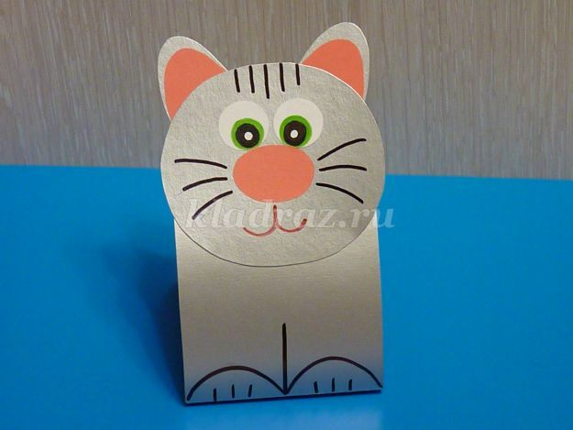
Материал:
картон
цветная бумага
ножницы
простой карандаш
фломастеры
линейка
клей - карандаш
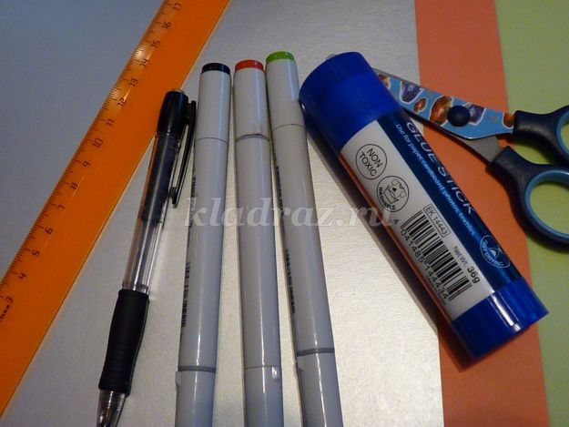
Берём цветной картон формата А4 (можно плотную цветную бумагу) и отрезаем от него полосу шириной 7 сантиметров. Длина у меня получилась 30 сантиметров (иногда бывает картон чуть меньше формата А4).
Работаем с изнаночной стороны полоски (если бумага или картон односторонние). Складываем полоску пополам и проглаживаем линию сгиба. Разворачиваем полоску.
Правый край полоски соединяем с серединой. Линию сгиба проглаживаем пальцем. Тоже самое делаем с левой стороны полоски.
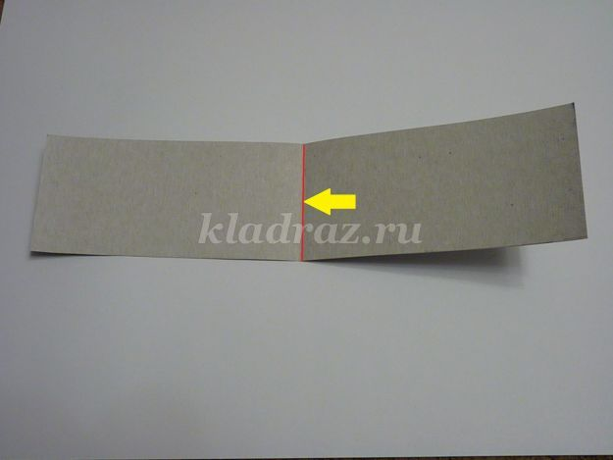

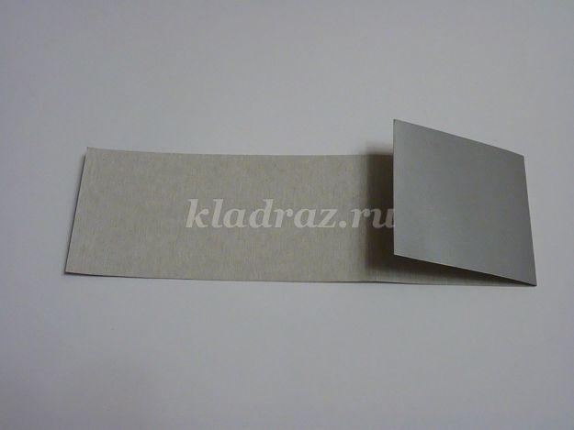

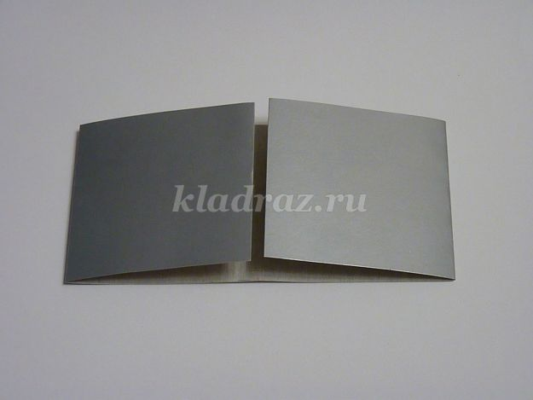
С помощью линий сгиба я разделила полоску на четыре равные части.
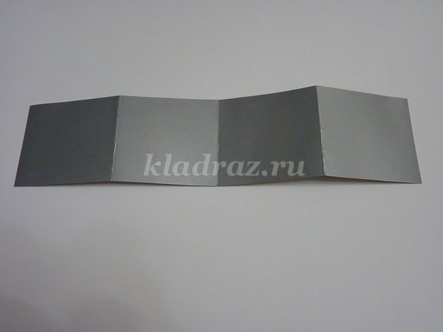
Работаем с последней частью, разрезаем её на три равные полоски вдоль нашей большой полоски.
Средняя полоска будет хвостом.
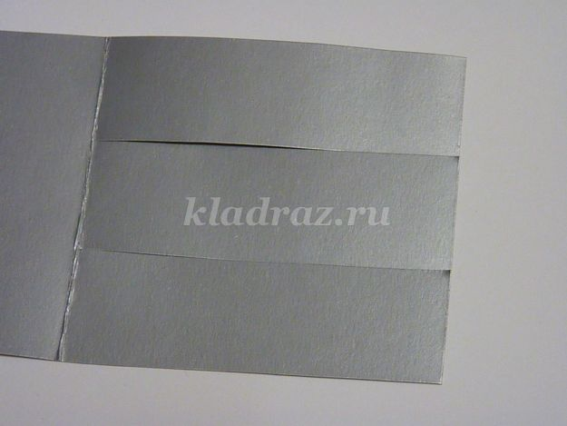
На второй части слева фломастером рисуем лапки кота ( если картон глянцевый рисовать лучше перманентным маркером).
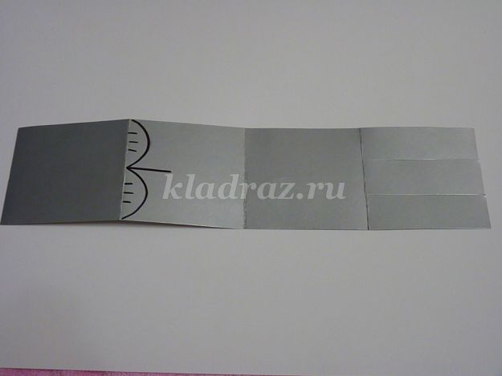

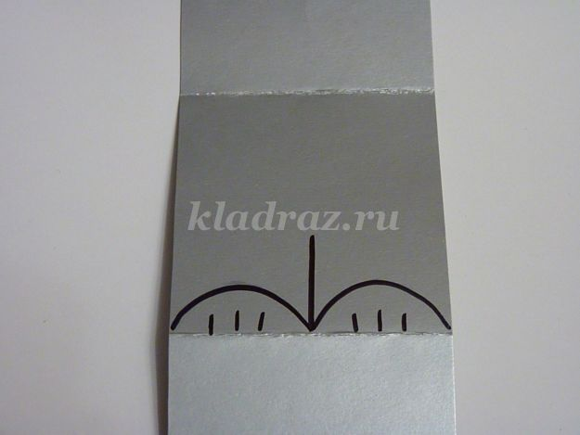
Делаю туловище кота. Намазываю клеем две маленькие полоски (лицевую сторону): первую и третью. Я использую клей - карандаш ErichKrause, так как он прочно склеивает картон. Приклеиваю полоски к первой части с внутренней стороны, получается треугольник.
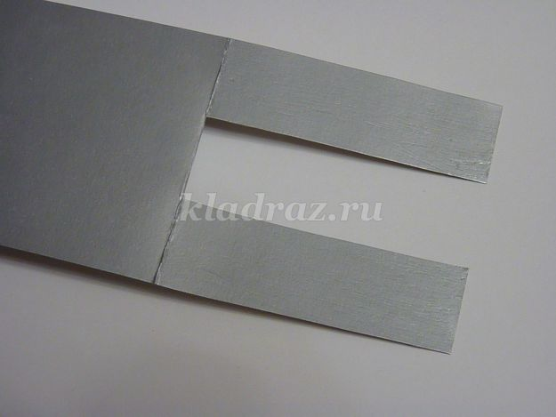

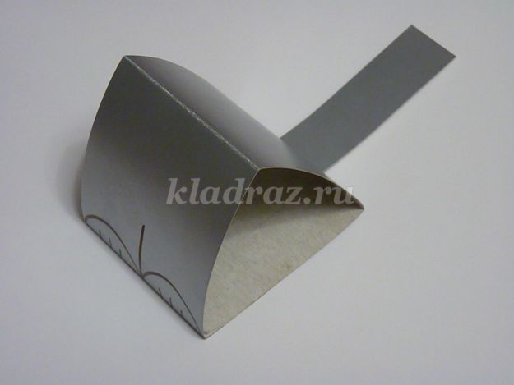

Углы хвоста закругляю, срезая их ножницами.
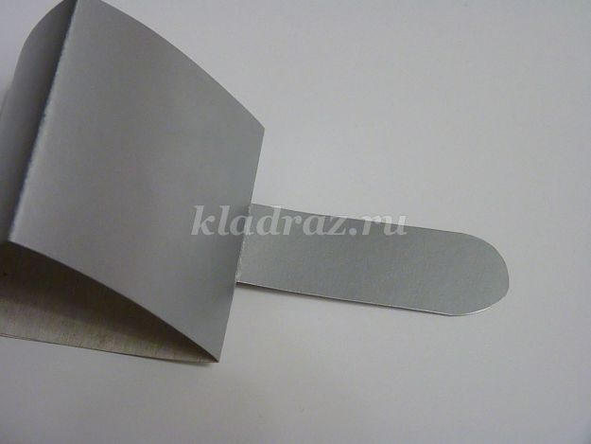
Вырезаю из картона голову и ушки.

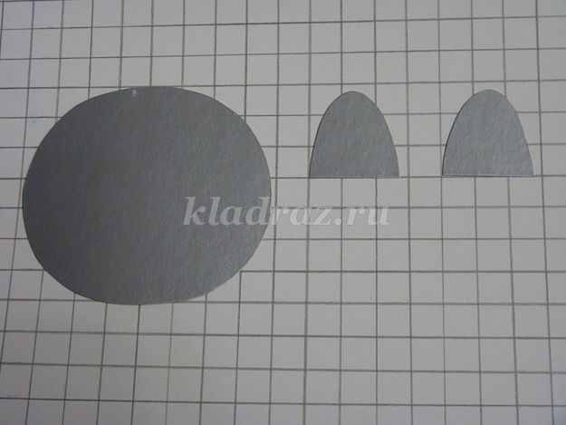
Вырезаю из розовой бумаги середину ушей и нос кота.

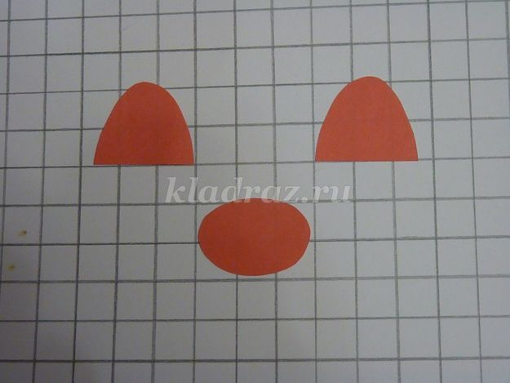

Приклеиваю середину ушей, затем приклеиваю уши к голове.

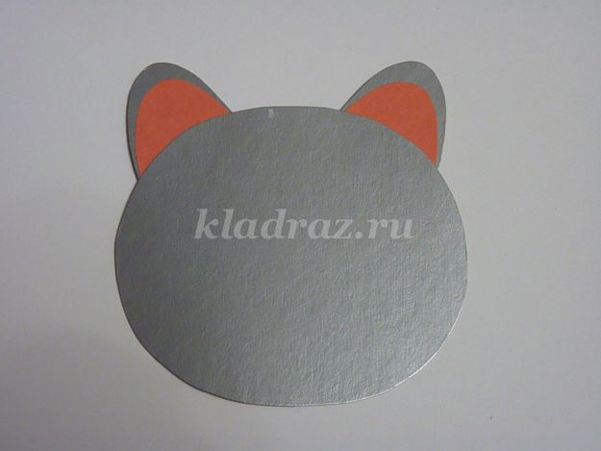
Приклеиваю нос. Из белой бумаги вырезаю глаза (диаметр примерно 1,8 сантиметра). Фломастером рисую зрачки глаз и приклеиваю глаза.

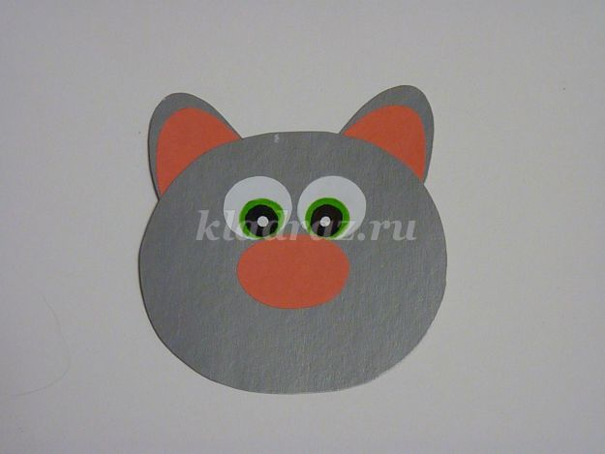
Рисую фломастером усы, ротик кота.
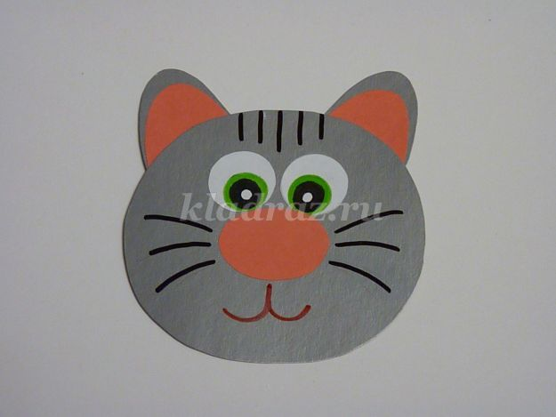
Приклеиваю голову к туловищу. Кот готов.

